韶关市2021年全国硕士研究生招生考试
网上确认上传材料要求

所有在（4410）韶关市招生考试中心报考点参加网上确认的考生均须上传第一项至第三项所规定的确认材料图片，并须根据自己报考身份的实际情况如实上传第四项至第七项所规定的材料图片。
特别提醒：考生提交材料务必真实、有效，并符合标准要求。如因提供虚假材料，造成不能考试、不能录取的责任由考生本人承担。
对考生提供的不够清晰、无法准确辨识的图片，考生须重新提交或到现场审核。具体要求如下：
第一项 本人近三个月内正面、免冠、无妆、彩色电子证件照（白色或浅蓝色背景，用于准考证照片）。宽高比例3:4；坐姿端正，双眼自然睁开并平视，耳朵对称，左右肩膀平衡，头部和肩部要端正且不能过大或过小，人像需占整个照片的比例为2/3。JPG格式，照片大小5M以内（如图一）。

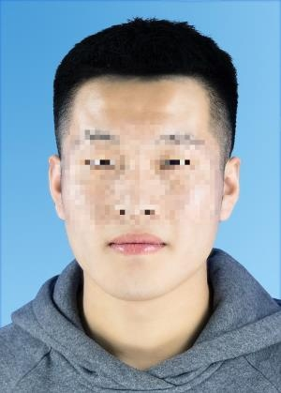
图一
第二项 本人手持身份证照。拍摄时，手持本人身份证，将持证的手臂和上半身整个拍进照片，头部和肩部要端正，头发不得遮挡脸部或造成阴影，要露出五官；身份证上的所有信息清晰可见、完整（没有被遮挡或者被手指捏住）。仅支持jpg或jpeg格式，大小不超过5M（如图二）。
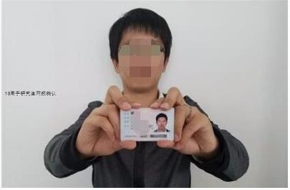
图二
第三项 本人身份证原件正反面照。分正、反面两张上传，请确保身份证边框完整，字迹清晰可见，亮度均匀（如图三）。

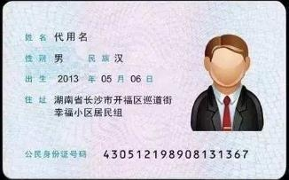
图三

特别提醒：证件照片要按照要求上传，严禁对照片进行修图，对证件照审核未通过的考生，须到现场进行审核。
第四项 应届本科毕业生
（一）网上报名时学籍检验结果为“不通过”的考生须提供：
1、中国高等教育学生信息网的《教育部学籍在线验证报告》（如图四）。
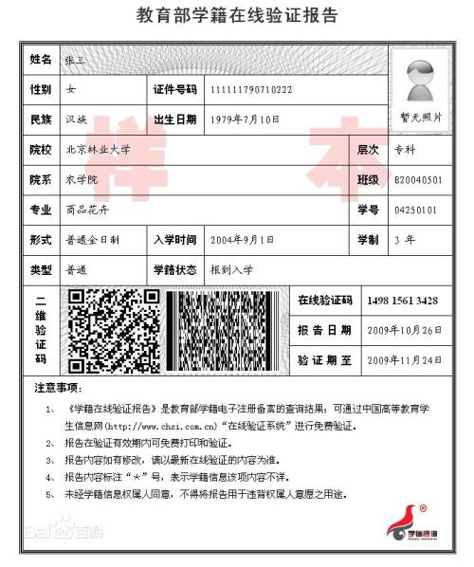
图四
2、学生证原件中的学生信息和注册章页图片（各学期的学籍注册章必须盖注完整）
（二）报考广东省境内招生单位的非韶关户籍非韶关市内高校就读但在韶关实习的应届本科毕业须提供：所在实习单位实习管理部门开具的接收证明。
第五项 未取得毕业证的高等教育自学考试本科考生（须当年入学前必须取得国家承认的本科毕业证书）
（一）须提供自考生身份证明材料：自学考试准考证、成绩单（如图五）。
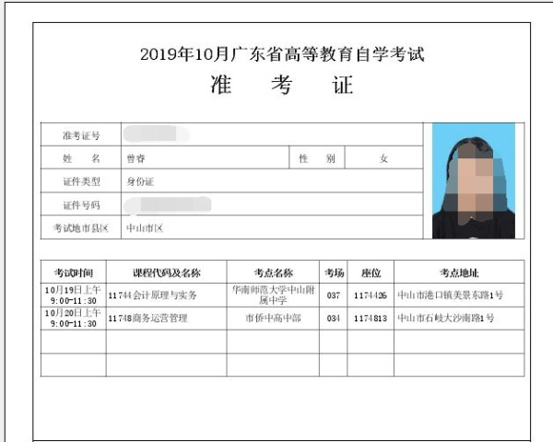
图五
（二）非韶关市户籍未取得毕业证的高等教育自学考试本科考生还须提供：韶关市居住证或韶关市的参保证明（截至报名期间缴纳期限至少三个月）注：以上两个材料任选其一（如图六、图七）。
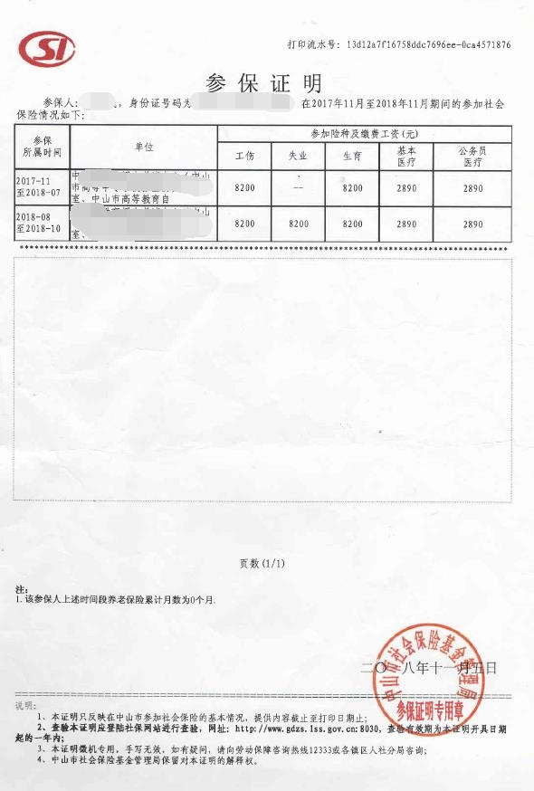
图六
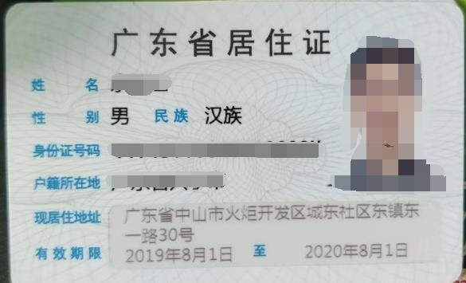图七

第六项 往届毕业生：
（一）网上报名时学历检验结果为“不通过”的考生须提供：
1、毕业证书照片；
2、“中国高等教育学生信息网”的《教育部学历证书电子注册备案表》或《中国高等教育学历认证报告》。
（二）非韶关市户籍非韶关学院2020届毕业生须提供：韶关市居住证或韶关市的参保证明（截至报名期间缴纳期限至少三个月）注：以上两个材料任选其一
第七项 除提供上述对应类别应提交材料外，如遇以下特殊情况还须提供：
（一）身份证丢失的考生，须提供临时身份证或户籍所在地派出所开具的户籍证明（贴有本人近期一寸免冠照片、盖骑缝章）。
（二）本科毕业后更改过姓名或身份证号的考生，须提供本人居民户口页（含曾用名）或公安部门出具的更改身份证变更证明。
（三）报考“退役大学生士兵专项硕士研究生招生计划”的考生须提供本人《入伍批准书》和《退出现役证》（如图九、图十）。

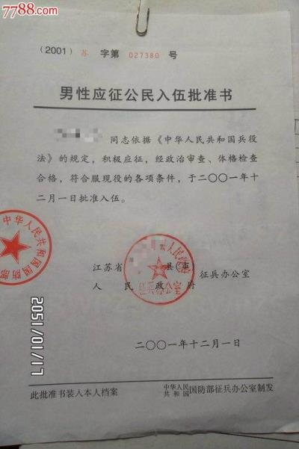
图九
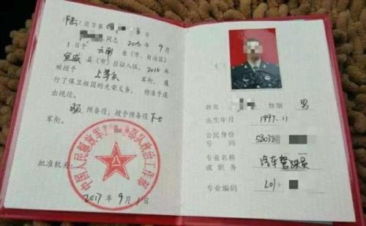
图十

（四）现役军人考生还须上传军人身份证件（如图十一）。

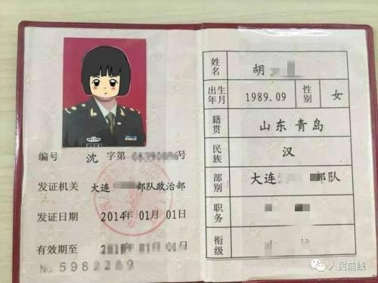
图十一

